Matematika 8. ročník – obvod a obsah kruhu – pros3
- U daného obrazce vypočítej obvod a obsah:
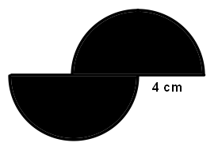
- U daného obrazce vypočítej obvod a obsah:
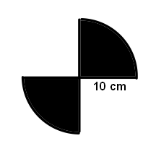
- U daného obrazce vypočítej obvod a obsah:
